Projet industriel
BRGM: Analyse de tweets pour profiling via les réseaux sociaux

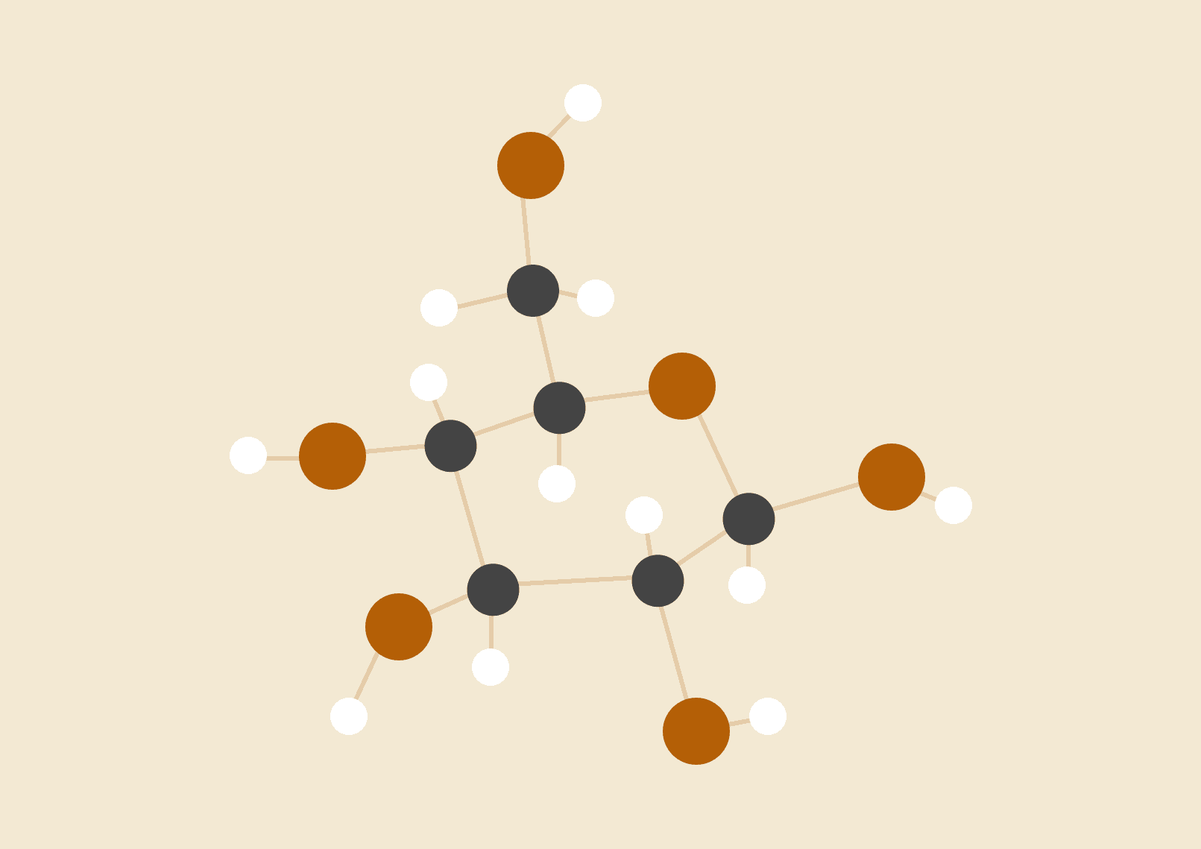
Sylvain courtin - Jimmy Vogel - Bryce Marbois
M2 INIS

CAHIER DES CHARGES 3
Analyse des besoins 4
Problématique 4
Service 4
Composantes techniques 4
Contraintes et maintenance 4
Contexte 5
Un projet plus globale 5
Filtrage 5
Incorporation du projet industriel 5
Existant 6
Le projet plus global 6
Les idées existantes pour le QUI 6
Interface ergonomique 6
Connaissances 7
Etat de l’art 7
Documentation sur les réseaux sociaux 7
Twitter 7
LinkedIn 9
Facebook 11
PROJET 14
Architecture projet 15
Project 16
Librairie NltkInternational 16
Librairie SNScraping 16
Données initiales 17
Sélection 17
Catégorisation 17
Analyse et résultats 17
Extraction de données 18
Google : sélection et fonctionnement 18
Facebook : sélection et fonctionnement 19
Linkedin : sélection et fonctionnement 20
Problèmes et résolutions 21
Homonymies 21
Facebook 21
Linkedin 21
Selenium 22
Facebook: page publique ou privée 22
Architecture globale de recherche 23
Matching et sélection 24
Résultats 25
BILAN 26
Projet 26
Principe d’utilisation de chaque réseau social 26
Valeurs ajoutées 26
CONNAISSANCES ET AMÉLIORATIONS 27
Enrichissement personnel 27
Améliorations du projet 27
RÉFÉRENCES 28
CAHIER TECHNIQUE 29
Manuel d’utilisation 30
Installation 30
Configurations 30
Fonctionnalités 30
Modèles 31
Directory Project : Main.py 32
Directory Projet : NormalizeDatas.py 36
Directory NltkInternational : textAnalyser.py 37
Directory SNScraping : sFacebook.py 38
Directory SNScraping : sLinkedin.py 39
Directory SNScraping : sGoogle.py 40
Directory SNScraping : sTwitter.py 41
Directory SeleniumClass: managerSelenium.py 42

CAHIER DES CHARGES

Analyse des besoins

Problématique

Identifier l’auteur d’un tweet à partir des informations fournies par twitter, notamment déterminer si c’est une entreprise ou un individu.
Déterminer l’entreprise affiliée lorsqu’il s’agit d’un individu et des informations sur l’entreprise dans les deux cas.

Service

Produire un programme répondant à la problématique, c’est-à-dire:
- prenant en entrée un format standardisé représentant un ou des tweets
- sortant une entreprise, ou/et un individu, auteur du tweet et ses informations.
Évoluer éventuellement la solution vers une interface utilisateur ergonomique.

Composantes techniques

Les librairies importées et le langage utilisé par la solution.
Les outils informatiques existants utilisés en interne dans la solution.

Contraintes et maintenance

Il existe une contrainte légale; on ne s’autorise aucune incorporation des données récoltées en base de données durant la production de la solution.
Le langage de programmation doit être un langage standard tel que Java, Python, C#.
La récolte de données demande d’exploiter des données externes qui peuvent subir des mises à jour ou des modifications structurelles; il faut donc une documentation sur les points de lecture et comment mettre en place une éventuelle mise à jour.

Contexte

Un projet plus globale
Ce travail d’analyse de tweets et de recherche identitaire s’incorpore dans un projet plus vaste du BRGM, l’écoute mondiale d’échanges spécifiques au domaine géologique et plus particulièrement de la prospection minière.

L’idée de base de ce projet est d’utiliser le flux de données de twitter - les tweets qui viennent d’être postés - pour récolter ces échanges.

Ces données permettraient d’exploiter une nouvelle source d’information, complétant les outils de veilles existants.

Il s’agit aussi d'automatiser cette récolte, de faciliter l’accès à la donnée et de normaliser ces données pour implémenter des analyses statistiques & machine learning sur les résultats obtenus.

Filtrage
La récolte de données via twitter est sous la forme d’un flux qui n’est que très peu paramétrable.
Il y a donc un besoin de filtrer les données pour n’obtenir que des informations spécifiques au domaine géologique.

Le filtrage pour certifier que les tweets appartiennent au domaine géologique n’est cependant pas suffisant car il faudra aussi analyser qui est l’auteur du message.

Incorporation du projet industriel
Le but de ce projet industriel est donc de s’incorporer à cette recherche et de résoudre qui est l’auteur de l’action minière spécifié dans le tweet. Cela nécessite un processus d’identification de l’auteur, une affiliation à une entreprise s’il s’agit d’une personne et une certification qu’il s’agit d’une entreprise de prospection minière et non de news dans le cas où l’entreprise est directement l’auteur du tweet.

Existant

Le projet plus global
La résolution du filtrage des tweets pour certifier une appartenance à l’ontologie de prospection minière expliquée précédemment est déjà mise en place au démarrage de ce projet industriel.

Il existe donc déjà une base de données de tweets pertinents, filtrés par des algorithmes statistiques et/ou analysé par un expert du domaine géologique.

Cette base de données, sous format csv, contient une centaine de tweets considérés pertinents, et certains arguments propres à un tweet, tel que le nom de l’auteur du tweet et l’id correspondant.

Les idées existantes pour le QUI
La résolution du QUI avait déjà soulevé quelques réflexions avant le démarrage du projet industriel et notamment l’idée d’utiliser les réseaux sociaux et plus précisément Facebook et Linkedin pour trouver l’affiliation des individus.
On pourrait donc relier les différents comptes de l’auteur d’un tweet pertinent et ainsi combler le manque d’information disponible sur l’auteur dans le tweet.

Interface ergonomique
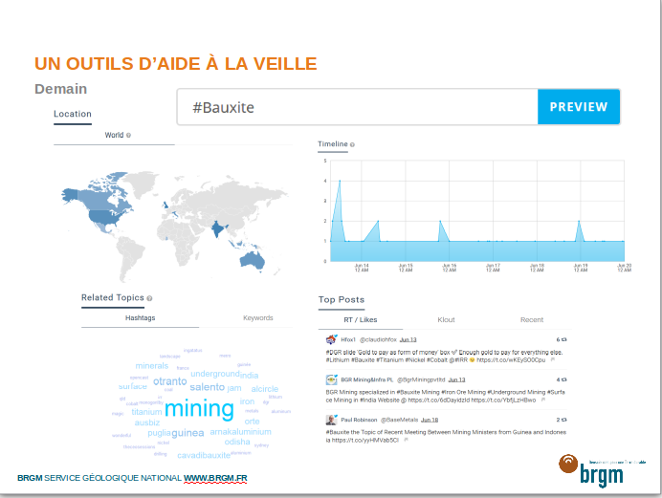
Une idée d’interface finale existait également:

Connaissances

Etat de l’art
- Thème : connaissance pratique des réseaux sociaux Twitter et Facebook
- Programmation: connaissance de base en python
- Data mining: connaissance de base en analyse sémantique

Documentation sur les réseaux sociaux
Une documentation sur Twitter, Facebook et Linkedin, leurs vocabulaires et leurs apis:

Twitter

Description :

Twitter est un réseau social de microblogage géré par l'entreprise Twitter Inc. Il permet à un utilisateur d’envoyer gratuitement de brefs messages, appelés tweets, sur internet, par messagerie instantanée ou par SMS. Ces messages sont limités à 280 caractères.

Il existe deux manières de « retweeter » : soit comme initialement en copiant/collant intégralement le tweet lu en le précédant de la mention « RT @Bob », soit comme depuis fin 2009 en le « re-tweetant » automatiquement pour l’afficher à ses abonnés tel qu'on l'a vu soi-même.

Vocabulaire :

Les utilisateurs écrivent souvent un tweet en s'adressant à un utilisateur spécifique.
Ces tweets sont appelés "mentions". La réponse et la mention contiennent @ suivi de l'id de l'user.
Chaque utilisateur peut consulter les mentions qu’il a reçues dans l’onglet @Notifications. Si un tweet débute par une mention, seuls les followers suivant le compte mentionné verront le tweet dans leur fil d’actualité.

Un mot précédé du signe # est un hashtag. Il s'agit d'un sujet attribué au message, Twitter peut afficher tous les tweets comportant un hashtag précis, et établit un classement des mots ou bien des hashtags du moment les plus utilisés.

Un utilisateur peut établir des listes parmi ses abonnements. Depuis fin 2009 il est possible de suivre une liste établie par un autre utilisateur. Il est également possible de rendre privées les listes (pour s'en servir comme répertoire de contacts d'un secteur, ou de concurrents, par exemple).

Les utilisateurs peuvent s’échanger des messages privés à travers des « messages directs », « MD » (« Direct Message » en anglais, abrégé « DM »). Cependant, on ne peut envoyer de DM que si l'on est abonné à un compte et que ce compte est lui-même abonné en retour (abonnements réciproques).

Après s'être connecté à Twitter, on accède aux tweets postés par ses propres abonnements, c'est-à-dire par les comptes d'utilisateurs que l'on a choisi de « suivre »(follower <-> followee).

Etudes générales :

De très pertinentes études sur les réseaux sociaux existent et une en particulier pour Twitter est particulièrement intéressante, ‘What is Twitter, a social Network or a News Media’*.
Cette étude nous indique que Twitter contrairement aux autres réseaux sociaux montre un niveau de réciprocité plutôt bas: 77.9% des liens sont unilatéraux et donc 22.1% sont à double sens.

De plus, 67.6% des utilisateurs ne sont pas suivis par aucun de leurs followees.
On peut en déduire que Twitter n'est pas utilisé comme un réseau social par la plupart des utilisateurs mais comme un réseau d'information.

Un tweet repris par des personnes ayant beaucoup de followers peut créer de nombreuses opinions sur le web et amener selon l'opinion sur un objet/un sujet amené à une grande publicité ou à l'inverse mettre à mal la réputation des entités qui lui sont liés.

API tweeter :

L’API REST 1.1 retourne des données historiques. La réponse à une requête ressemble plus ou moins à ce que l’on obtiendrait en tapant un mot-clé dans le moteur de recherche de Twitter.
L'API REST permet de demander ou modifier des informations sur un compte user. Il n'y a pas de permission pour voir les informations, mais elle est nécessaire pour la modification. Il donne la permission par (OAuth) authentication.

Limite:Le nombre de requêtes est limité à 180 Requests demandes toutes les 15 min.
Par requête on peut demander un maximum de 100 tweets, soit un total de 18000 tweets / 15 mins, soit 1200 tweets / minute.

Une solution pour augmenter le nombre de requêtes est d'utiliser l'authentification par application. Elle permet jusqu'à 450 requêtes par ¼ d’heure et toujours 100 tweets au maximum. Soit 45000 tweets/ ¼ d’heure, soit 3000 tweets / minute.

EXEMPLE EN PYTHON
import tweepy
auth = tweepy.AppAuthHandler(API_KEY, API_SECRET)
api = tweepy.API(auth, wait_on_rate_limit=True, wait_on_rate_limit_notify=True)

Ensuite un processus de pagination est nécessaire pour ne pas récupérer les mêmes
100 tweets. Possible en précisant ‘max_id’ et ‘since_id’ lesquels représentant l’id
min et max pour un tweet. (voir tweepy/exemple pagination.py. 1 )

API tweeter - STREAMING :

L’API Streaming fonctionne comme un enregistreur. L’API ne renvoie pas de données historiques, mais une fois la requête mise en place on récupérera l’ensemble des messages répondant à cette requête.
L'API Streaming délivre des tweets en se basant sur des termes ou des utilisateurs précis.
Des informations sur l'auteur sont aussi accessibles en temps réel. La permission de l'auteur n'est pas nécessaire. Vous devez être logué avec un compte tweeter pour utiliser le streaming.

La limite de l’API est difficilement atteignable, il faudrait atteindre un volume équivalant à 1% des messages publiés sur Twitter à un instant t.


LinkedIn

Description :

LinkedIn est un réseau social professionnel en ligne,
LinkedIn fonctionne sur le principe de la connexion (pour entrer en contact avec un professionnel, il faut le connaître auparavant ou qu'une de nos connexions intervienne) et du réseautage (mise en relation professionnelle). Ainsi, il existe 3 degrés de connexions :
- le premier degré, ou nos contacts directs
- le deuxième degré, ou les contacts de nos contacts
- le troisième degré, ou les contacts de nos contacts de deuxième degré.

LinkedIn peut être utilisé pour tout ce qui concerne la vie professionnelle : trouver du travail, des employeurs, des prestataires, développer les affaires, etc.
L'utilisation du réseau LinkedIn d'un grand nombre de ses membres est assez réduite. Pourtant, les données de LinkedIn montrent que le temps d'utilisation augmente avec le temps de souscription. En d'autres termes, plus on utilise LinkedIn et plus on va l'utiliser.
LinkedIn constitue aujourd'hui un moyen efficace pour construire, développer et enrichir son capital social. Il vise à créer une relation de confiance entre des professionnels, des étudiants et des entreprises afin que chacun puisse mobiliser ces ressources en ligne pour acquérir ou développer de nouvelles idées, obtenir des opportunités d'emploi, bénéficier des communautés d'experts qui existent sur le réseau, faire du crowdsourcing (pour les entreprises principalement), etc.
Cependant, il appartient à chacun de construire son identité virtuelle en ligne et de gérer à sa guise son e-réputation (réputation en ligne).
Le renouvellement de l'abonnement peut s'annuler à tout moment, tout comme la suppression ou la désactivation d'un compte.
Particulièrement usité par les cabinets RH et les employeurs en recherche de profils d'exception, Linkedin permet aux chercheurs d'emploi une visibilité auprès des "chasseurs de têtes".

API LinkedIn :

LinkedIn autorise le libre accès à son API pour uniquement les 4 types d’utilisations ci-dessous :
- Pour permettre aux membres Linkedin d’afficher leur identité professionnelle via leur profil Linkedin en utilisant l’API de profil.
- Pour permettre aux membres de poster des recommandations directement à leur profil Linkedin à l’aide des outils d’ajout au profil de l’API.
- Pour permettre aux membres de partager du contenu professionnel à leur réseau Linkedin à partir du web en s'appuyant sur l’API de partage.
- Pour permettre aux entreprises de partager du contenu professionnel sur Linkedin avec l’ API Entreprise.

L’API mis à disposition par LinkedIn possède certaines limites, l’API répond très bien à la gestion de son propre profil mais ne permet pas, par exemple, d’effectuer du scraping ou de nombreuses recherches de profils (limités à 10 par jour avec une clé développeur classique).
En effet, pour tout autre accès et utilisation de l’API de Linkedin, les développeurs tiers devront s’inscrire auparavant au programme de partenariat de LinkedIn, permettant ainsi d’étendre les limites d’utilisation de l’API.


Facebook

Description :

Facebook est un réseau social en ligne qui permet à ses utilisateurs de publier des images, des photos, des vidéos, des fichiers et documents, d'échanger des messages, joindre et créer des groupes et d'utiliser une variété d'applications.

Sur le mur Facebook sont affichées les notifications et événements publiés par le titulaire du compte ou profil Facebook, ainsi que les commentaires et messages des fans et amis.

Le profil Facebook est le lieu où chacun peut renseigner les informations qui le concernent (photo de profils, intérêts, écoles fréquentées, professions…). La Timeline permet de consulter les publications, contenus et évènements marquants publiés par vos amis ou par vous-même.

L’interface de publication : L’interface de publication du profil Facebook permet de publier :
- Du texte seul (un “statut”)
- Un lien (vers une page Internet ou une vidéo)
- Une vidéo (téléchargée depuis votre disque dur ou publiée en live depuis votre mobile)
- Une photo seule
- Plusieurs photos réunies dans un même post

Les pages Facebook (anciennement “Pages fan” ou “Fanpages”) sont des pages conçues pour permettre aux marques, aux entreprises, aux associations et aux artistes de créer une communauté et de communiquer auprès de leurs fans. Les pages sont dotées d’outils de publication pour engager la conversation avec vos abonnés, de rapports statistiques pour piloter vos actions et permettent d’accéder à la plateforme de publicité Facebook pour amplifier vos messages.

Les pages Facebook permettent de publier en plus des posts classiques :
- Des offres
- Des évènements
- Des moments-clé
- Des articles
- Des carrousels photo
- Des diaporamas
- Des canevas

Les groupes Facebook sont des pages dédiées à la création de communautés plus restreintes et privées (familles, groupes de travail, de passionnés) et dotés d’outils facilitant l’échange et la collaboration.
Les groupes Facebook permettent de publier en plus des posts classiques :
- Des sondages
- Des petites annonces
- Des fichiers Word, Excel…
- Des documents en ligne
- Évènements

Les utilisateurs de Facebook mais aussi les pages et les groupes ont la possibilité de créer des évènements au sein desquels ils peuvent inviter leurs amis, communiquer avec eux, organiser les préparatifs puis poster des photos, vidéos ou commentaires après qu’il ait eu lieu.

Apparu en 2009, le bouton “j’aime” permet d'exprimer son appréciation vis-à-vis d'un contenu. En 2016 un bouton "Réaction" vient enrichir les options, permettant d'exprimer 5 émotions prédéfinies : "Love", "Haha", "Wow", "Sad", "Angry".

Facebook propose aussi tout un ensemble de fonctionnalités, dont certaines pour mobile, comme Nearby Friends permettant de savoir si un ami est proche ou Facebook Hello permettant d'obtenir plus d'informations sur les personnes qui vous appellent en utilisant les données de Facebook.

API Facebook :

Le nom de l’API Graph s’inspire de l’idée d’un « graphe social » : une représentation des informations sur Facebook composée des éléments suivants :
- nœuds : représentent essentiellement des « éléments », comme un utilisateur, une photo, une Page ou un commentaire ;
- arêtes : représentent les liens entre ces « éléments », comme les photos d’une Page ou les commentaires d’une photo ;
- champs : informations relatives à ces « éléments », comme la date de naissance d’une personne ou le nom d’une Page.

Puisque l’API Graph est basée sur le protocole HTTP, elle est compatible avec tous les langages qui ont une bibliothèque HTTP, comme cURL ou urllib.

Lorsqu’une personne se connecte avec une application à l’aide de Facebook Login, l’application peut obtenir un token d’accès qui fournit un accès provisoire et sécurisé aux API Facebook.
Un token est une chaine cryptée qui identifie l’application, comme une clef, lui permettant d’avoir accès à l’API. Il en existe plusieurs sortes mais tous contiennent leur date d’expiration ainsi que le nom de l’application en ayant fait la demande.
Les différent types de token sont:
-Token d’accès utilisateur
-Token d’accès d’app
-Token d’accès de page
-Token client
Le type de token que nous aurions pu utiliser dans notre situation aurait été un token d’accès de page.
Ces tokens d’accès donnent l’autorisation aux API pour lire, écrire ou modifier les données appartenant à une Page Facebook. Pour obtenir un token d’accès de Page, vous devez d’abord obtenir un token d’accès utilisateur et demander une autorisation.

Presque toutes les requêtes sont transmises à l’API sur graph.facebook.com. La seule exception concerne les téléchargements de vidéos qui utilisent graph-video.facebook.com.

Chaque nœud possède un ID unique qui vous permet d’y accéder par le biais de l’API Graph. En particulier, nous ne documentons pas la structure ou le format d’un ID de nœud/d’objet, car il est fort probable qu’ils changent au fil du temps et les apps ne doivent pas formuler d’hypothèses à partir de la structure actuelle.

PROJET

Architecture projet

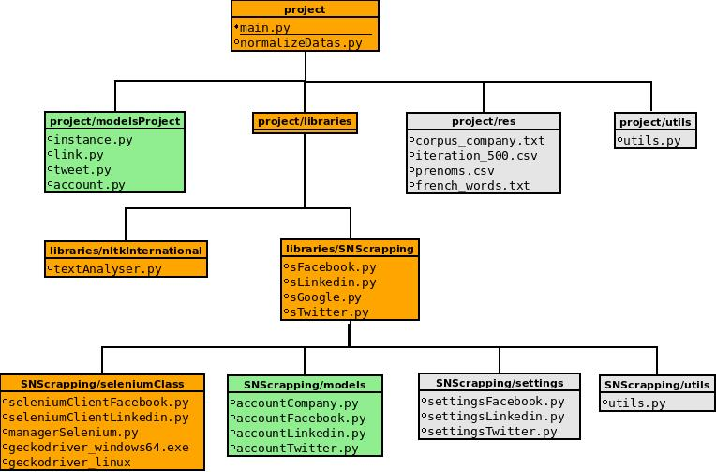

Project
Dossier du projet, il contient tous les fichiers formant les classes et fonctions nécessaires pour répondre au besoin fonctionnel définit par le cahier des charges.

Project/modelsProject: Les modèles utilisés par les fichiers du dossier Project.
Project/res: Les ressources utilisées par les fichiers principaux du projet.
Project/utils: Contient les fichiers dotés des méthodes communes et utiles.

Librairie NltkInternational
Librairie créée pour répertorier les fichiers utilisant nltk et essayant de fournir les mêmes fonctionnalités qu’importe la langue utilisée.
Le fichier textAnalyser.py utilise nltk pour ressortir des textes certains types de mots.

Librairie SNScraping
Librairie ayant un nom signifiant Social Network Scraping.
Elle a pour but de donner l’accès à des méthodes et des classes permettant de collecter des informations pour chaque type de réseau social.
Gestion de Linkedin, Facebook et Twitter pour le moment.

SNScraping/models: Les modèles représentant les types de données collectées pour chaque réseau social.

SNScraping/seleniumClass: Les classes utilisées pour gérer l’utilisation de Selenium et l’authentification sur chaque réseau social.

SNScraping/settings: Les fichiers de configuration pour l’authentification sur les apis et sur les réseaux sociaux.

SNScraping/utils: Contient les fichiers dotés des méthodes communes et utiles.

Données initiales

Sélection
On disposait initialement de deux fichiers csv contenant des tweets, l’un contenant 200000 tweets et l’autre contenant une centaine de tweets pertinents.
Ils ont été utilisés pour analyser et sélectionner les champs intéressants.
Les informations utilisées depuis ces données sont la position et description de l’utilisateur du tweet, le texte du tweet, les hashtags et les mentions.

Catégorisation
Ces données ont été instanciées sous la forme d’objets de type Tweet et ont subi via la classe Datas (normaliseDatas.py) une analyse initiale pour pouvoir catégoriser les tweets selon trois types: Personne, Indéterminé et Entreprise.
Dans le cas d’une Personne, on transforme le nom initial en nom et prénom.

Analyse et résultats
Une analyse initiale sur les tweets pertinents, avec les deux types de tweets Entreprise et Personne nous donne des informations sur le pourcentage des deux types.
De même sur la présence quasiment constante de la description ou le manque de données sur la position qui sont nécessaires pour un matching pertinent dans la suite du projet.
Entreprises | Avec description | Sans description | Total
Avec localisation | 92(72%) | 2(1.5%) | 94
Sans localisation | 27(21%) | 7(5%) | 34
Total : | 119 | 9 | 128
(82,5 % entreprises) (18,5 % personnes)
Personnes | Avec description | Sans description | Total
Avec localisation | 18(66%) | 3(1%) | 21
Sans localisation | 5(18.5%) | 1(4%) | 6
Total : | 23 | 4 | 27

Extraction de données
Le langage python a été retenu en vue des besoins de l’extraction car il :
- incorpore des librairies d’analyses sémantiques documentés
- répond à la contrainte d’un langage de programmation standard
- permet une implémentation rapide
- comprend une large documentation et de nombreuses librairies pour la résolution du scraping.

Le problème le plus complexe est lorsque l’auteur du tweet se trouve être une personne, nous avons alors besoin d’extraire des informations de manière automatique sur les pages des réseaux sociaux.
Le scraping est généralement bloqué ou tout du moins limité car les informations personnelles sont généralement le cœur de métiers des sites que nous visitons. Ceci nous oblige à user de moyens détournés pour tout de même y accéder.

Google : sélection et fonctionnement

La partie de notre travail suivant la récolte d’informations sur le tweet se déroule dans la recherche Google. En effet, ce moteur de recherche est particulièrement performant et nous nous en servons donc pour accéder directement aux pages de profils Facebook et LinkedIn.
Pour pouvoir automatiser ces recherches, nous utilisons un script python exécutant une requête Google et renvoyant les sites correspondant à une expression régulière permettant de filtrer les pages privés de Facebook et LinkedIn.
Pour se faire le script prend en argument le nom, le prénom ainsi que des informations complémentaires comme la localisation ou d’autre précisions que l’on voudrait apporter à la recherche google.
Puis le script utilise ces arguments transformés en chaîne de caractères pour faire deux recherches, l’une pour trouver une page Facebook, l’autre pour trouver une page LinkedIn.
Les expressions régulières nous permettent de nous concentrer sur les pages pertinentes en rapport avec un homonyme de la personne que nous recherchons.
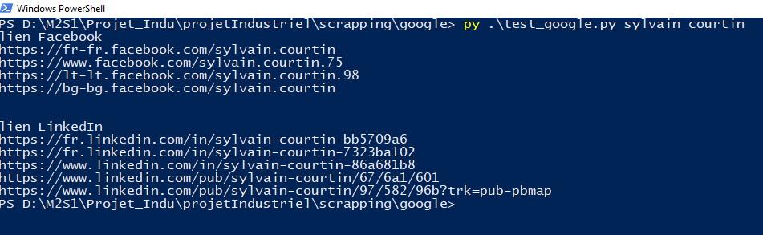

Facebook : sélection et fonctionnement

Le passage par une API pour Facebook avait été essayé initialement avant le début du projet industriel par le BRGM mais n’avait pas donné de résultat. En effet, la récolte d’information via l’API GRAPH de facebook est bloqué pour les comptes privés.
La solution a été de ne pas passer par l’Api mais directement par la library ‘request’ de python qui ne demande pas de processus d’identification.
On accède directement à un profil facebook par une url obtenue comme expliqué précédemment, via Google. Il existe cependant, une limite en terme de requête par heure et de la quantité de données récupérées qu’il faut prendre en compte.
données récupérés via BeautifulSoup sur facebook (ecole,entreprise,favoris):
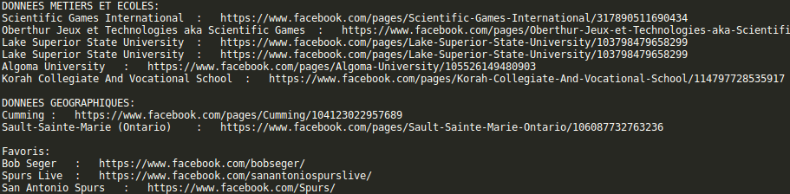

Linkedin : sélection et fonctionnement

Dans le cadre de notre projet nous cherchions à scraper des informations sur des personnes ou des entreprises, or l'api fourni par LinkedIn ne nous propose que la gestion de notre propre profile. Il a donc fallu se tourner vers une autre approche.

Pendant notre étude, nous avons pu remarquer que la recherche d'un utilisateur sur LinkedIn est assez limitée en tant qu'anonyme.
C’est pourquoi nous avons créé un compte LinkedIn pour nous aider dans notre développement.

L’ application pour LinkedIn utilise une librairie de Python appelée ‘Selenium’, pour fonctionner. Celle-ci se sert d’un driver permettant d'avoir un bot qui contrôle un navigateur internet. Le driver est donc propre à chaque navigateur et nous nous sommes servis de celui de Firefox lors de la réalisation de notre projet. Lors de son exécution, l’application va en premier se connecter à un compte LinkedIn que nous avons créé précédemment pour notre application.
Ensuite, directement avec l’url de la page, elle va se rendre sur la page principale de la personne qu’on cherche à scraper. Par la suite, pour extraire les données utiles, comme les expériences professionnelles ou les diplômes, nous nous sommes servis d’une autre librairie de Python, BeautifulSoup.
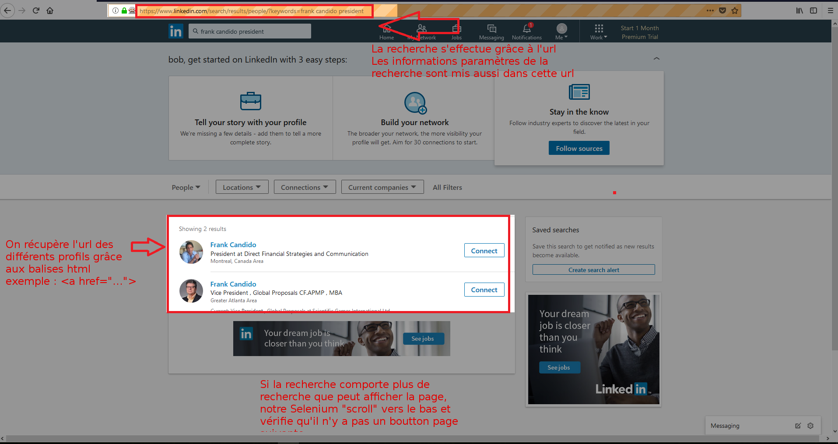
Exemple scraping sur LinkedIn avec l'utilisation d’un Bot via Selenium:

Problèmes et résolutions

Homonymies

Facebook

Pour répondre à cette problématique, nous utilisons le fait que Facebook propose une liste d’homonymes sur la page privée d’une personne.
Ainsi nous pouvons trouver une page Facebook privée d’une personne via une requête sur le moteur de recherche Google.
Puis une fois sur cette page privée, celle-ci nous offrant une liste aléatoire, on peut récupérer tous les homonymes par de multiples requêtes.
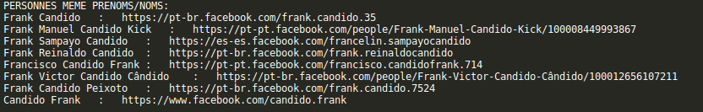

Linkedin
On utilise encore ‘Selenium’ et un bot pour pouvoir accéder à LinkedIn.
Cette fois on utilise une url qui mène vers une page de recherche. Dans cette url, on insère un nom, un prénom et éventuellement une école et/ou une entreprise. On extrait ensuite la liste résultant via ‘BeautifulSoup’(library python) .

https://www.linkedin.com/search/results/people/?firstName=sylvain&lastName=courtin

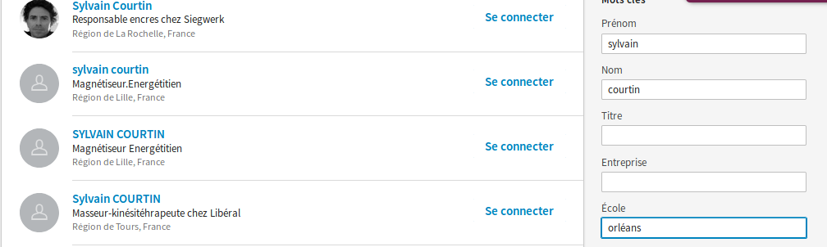

Selenium

Les problèmes à gérer lors de l'utilisation de Selenium sont multiples:
- gestion temporel entre les requêtes
- gestion d’exceptions
- gestion du nombre de requêtes maximum à utiliser avec le même compte
- gestion des cookies
- gestion d’une utilisation trop grande d’un compte et donc blocage d’un compte.

Les problèmes temporels, d’exceptions et de cookies sont résolus grâce à la classe
SeleniumManager (managerSelenium.py) . (voir Cahier Technique)

La gestion du nombre de requêtes maximum à utiliser avec le même compte est gérée grâce à une instanciation des différents paramètres de connexions dans les clients Selenium (un pour chaque réseau social).

Cependant, les blocages des comptes sont difficiles à gérer:
- Pour Facebook, la partie Selenium n’est pas utilisée dans la Solution car malgré la réussite de récupération des données via Selenium, lorsqu’un compte est bloqué il est difficile de le débloquer car il faut indiquer son numéro de téléphone.
- Pour Linkedin, la partie Selenium est obligatoire et fonctionnelle mais elle demande une vérification au démarrage pour certifier que les comptes n’ont pas été bloqués et demande la résolution d’un captcha pour pouvoir utiliser ce compte.

Facebook: page publique ou privée

Sur Facebook, les pages publiques peuvent être structurées selon un format type pour le cas des pages de célébrités, de compagnies ou d’organisations.

Pour le projet il faut pouvoir différencier les pages publiques des pages privés ne donnant que des données restreintes comme pour les personnes.

La solution a été de rajouter un “/pg/” dans l’adresse url.
Dans le cas d’une page publique, la page ainsi modifiée est fonctionnelle.
Dans le cas d’une page privée, on reçoit un 404 not found.

Architecture globale de recherche

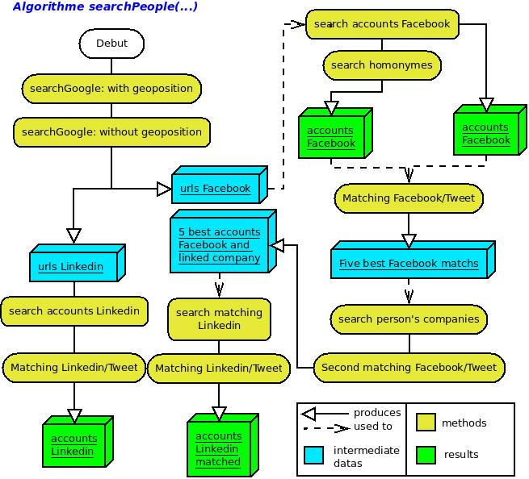 | (image > -> voir Cahier Technique)  Traitement de la donnée du type Personne en deux parties.  1- Récupération des urls Linkedin et Facebook et instanciation des comptes correspondants  2- Récupération des urls Linkedin liés aux 5 meilleurs comptes facebook et tentative de recherche de comptes Linkedin ayant les mêmes d’informations sur l’expérience et les études  ---> utilisation de noms propres  Traitement du résultat en matchant les comptes obtenus avec les données du tweet et les comptes ensemble  ---> valeurMatchTweet  ---> valeurMatchFacebookLinkedin  Données instanciées dans objet Instance.
++++> le type Indéterminé enchaîne searchPerson(), puis serchCompany() )
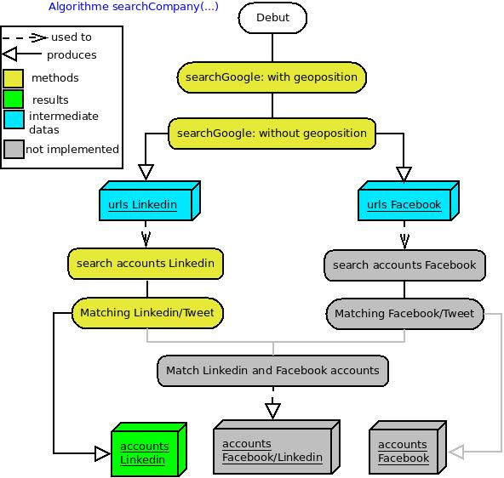 | (image plus grande -> voir Cahier Technique)  Traitement de la donnée du type Entreprise en deux parties:  1- Récupération des urls Linkedin et Facebook et instanciation des comptes correspondants  2- Matching entre les comptes Facebook et Linkedin.  (à cause des problèmes pour débloquer les comptes Facebook pour Selenium, il faut développer la partie searchCompany Facebook avec l’ApiGraph Facebook)  Données instanciées dans objet Instance.

Matching et sélection
Le calcul de matching pour une personne se fait via le calcul suivant:

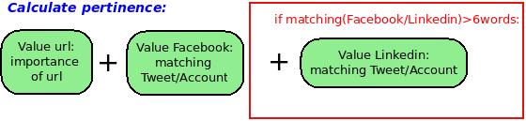
Le calcul de matching pour une entreprise ne prend pas en compte de matching entre les comptes linkedin et facebook pour le moment à cause de la partie recherche de facebook.

La sélection des valeurs nécessaires pour être considéré comme un résultat pertinent se fait par des paramètres optionnels sur les fonctions de recherche(main.py).
Par défaut minimum de matching de 3 mots pour le matching avec le Tweet et de 6 pour un matching entre deux comptes de réseaux sociaux différents.

Résultats
Les résultats sont instanciés sous format csv grâce aux fonctions contenues dans le main.py avec les fonctions de recherches.
Les résultats sont soit instanciés en cours de recherche dans des fichiers intermédiaires csv soit dans des fichiers globaux à la fin de la recherche.
(Pour une future utilisation en streaming, seuls les fichiers intermédiaires sont nécessaires).

On dispose donc après 3h30 de recherche de deux fichiers, l’un avec tous les résultats et l’autre avec seulement les résultats considérés pertinents.

(résultats complets)
PERSON | ENTREPRISE
e

(résultats pertinents)

BILAN

Projet
La solution obtenue permet de trouver des résultats en sortie pertinents cependant leur quantitée n’est pas proportionnelle à la quantité de données à l’entrée.
Les raisons de cette différence sont d’une part, l’utilisation du nom d’utilisateur comme élément principal de la recherche, ce qui pour certains cas, n’est pas efficace.
D’autre part, le manque d’utilisation de la partie facebook pour la recherche de noms de compagnies (restriction inattendue sur les comptes facebook pour Selenium).
Une solution serait d’implémenter l'utilisation de l’api graph en python.
Tous les outils et l’architecture nécessaires sont cependant présent pour une future utilisation de la solution.

Principe d’utilisation de chaque réseau social
Une catégorisation de l’utilisation efficace de chaque réseau social à été aperçue dans ce projet.
- Twitter est utile pour l’accès à des échanges publics non protégés et aux données personnelles de l’auteur.

- Facebook permet d’accéder à des informations plus personnelles sur une personne, mais surtout il permet de résoudre le problème de l’homonymie et de limiter l’utilisation de bots, ce qui est coûteux en temps de recherche.

- Linkedin permet l’accès à des données métiers que l’on peut considérer certifié et est très efficace pour obtenir des données sur les entreprises. On l’utilisera après avoir restreint les possibilités grâce à Facebook car il demande l’utilisation de bots Selenium.

Valeurs ajoutées
Une documentation sur les réseaux sociaux, leurs utilisations et leurs apis a été construite.
Une librairie pour la récupération de données de Linkedin, Facebook et Twitter a été implémenté.
Une implémentation de l’utilisation d’un bot Selenium et de la gestion de ses contraintes peuvent être utilisées dans de nombreux autres projets.

CONNAISSANCES ET AMÉLIORATIONS

Enrichissement personnel

Nous avons commencé notre travail par un travail de recherche sur les réseaux sociaux et leur APIs. Celui-ci nous a permis de découvrir leur structure et fonctionnement ainsi que l’utilisation de leurs API.

Nous avons choisi le Python comme langage pour ce projet car il est considéré comme le langage le plus pertinent pour faire du scraping et sa rapidité pour construire un prototype était un point positif supplémentaire.
Cela nous a donc permis de développer nos capacités de programmation en Python.

La librairie que nous avons développée pour répondre aux attentes du cahier des charges est suffisamment modulable et facilement compréhensible pour pouvoir être utilisée dans d’autres futurs projets, voire même des projets personnels.

Améliorations du projet

De nombreux points sont à améliorer dans le projet:
- implémentation de l’api graph en python pour récupérer les données de compagnie
- modification du manager Sélénium pour contenir plusieurs clients en même temps (cela évitera de devoir créer deux managers, l’un pour facebook, l’autre pour linkedin).
- création d’une classe abstraite IAccount contenant une méthode représentant la méthode de matching à utiliser et à override dans tous les types de comptes.
- séparation des méthodes du main.py pour plus de visibilité
- modification de la méthode de matching
- ajouter une recherche des compagnies d’un compte Linkedin s'il n’a pas déjà été instancié pendant la récupération du compte (lien à la compagnie pas spécifié).
- ajouter des noms dans la base de données prenoms.csv
- ajouter des termes de compagnies dans company_corpus.txt
- ajouter une variabilité de 10% du nom dans le parcours d’homonyme pour accepter les fautes de frappes via nltk (dans sFacebook.py).
- placer les méthodes d’écriture des résultats csv dans instance.py.
- utiliser le nom visible plutôt que le nom utilisateur du compte twitter pour la recherche si le nom utilisateur n’a pas donné de résultat pertinent.
- ajouter un corpus espagnol pour analyser.py (utile pour les noms propres)

RÉFÉRENCES

Documenter les accès externes pour les cas de mise à jour des réseaux sociaux,

- BRGM, diaporama conférence projet innovation, Vincent labbe
- What is Twitter, a Social Network or a News Media
author = Haewoon Kwak Changhyun Lee, Hosung Park, and Sue Moon
OPTnote = https://an.kaist.ac.kr/~haewoon/papers/2010-www-twitter.pdf

- Etude API LinkedIn : http://www.xavierdupre.fr/blog/2013-09-28_nojs.html
- API Graph : https://developers.facebook.com/docs/graph-api
Outils:
- selenium : http://www.seleniumhq.org/
- nltk: http://www.nltk.org/
- bs4 : Beautiful Soup
- request: http://docs.python-requests.org/en/master/user/quickstart/

CAHIER TECHNIQUE

Manuel d’utilisation
La solution fonctionne sur python 2.7 et 3.

Installation
pip install beautifulsoup4
pip install selenium
pip install requests
pip install tweepy (si utilisation de sTwitter.py)
pip install numpy
pip install nltk
pip install unidecode

lancement du fichier install.py (installe les libraires nltk nécessaires)

Configurations
- Si vous souhaitez ne pas utiliser Firefox pour notre application il est possible de le faire mais dans ce cas, il vous faudra :
- Télécharger le driver voulu http://selenium-python.readthedocs.io/installation.html
- Déplacer ce que vous avez téléchargé dans /libraries/SNScrapping/seleniumClass/
- Renommer soit
  - geckodriver_windows64.exe pour la version Windows
  - geckodriver_linux pour la version Linux.
- La version Mac n’est pas disponible, il vous faudra modifier le fichier /libraries/SNScrapping/seleniumClass/managerSelenium.py afin de l’ajouter.
- Les fichiers de settings sont à modifier si les clés d’accès à l’api Twitter ne fonctionnent plus ou si on veut modifier les paramètres de connections des bots pour les comptes Facebook et Linkedin.

Fonctionnalités
Solution Projet : Lancer le main.py, à la racine, pour mettre le projet en route (vérifier que les comptes ne sont pas bloqué avant le lancement + éviter deux lancements en même temps pour éviter deux comptes identiques connecter au même moment).
Autres utilisations possibles:
- Streaming de certains termes: modifier le Main de sTwitter.py et lancer.
- Chercher des infos sur une personne: modifier le Main de sFacebook.py et lancer.
- Chercher des infos sur une compagnie: modifier le Main de sLinkedin.py et lancer.

Modèles
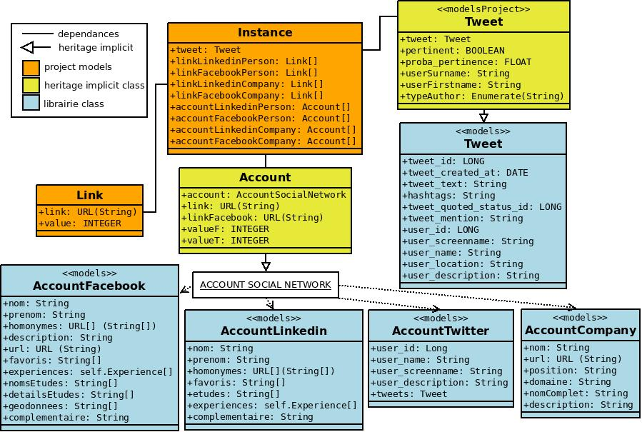

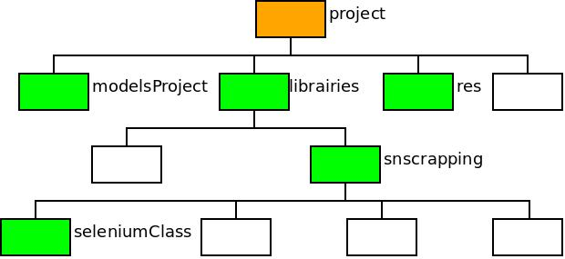

Directory Project : Main.py
Fichier:
Le fichier principal contenant la recherche et le traitement des informations pour le projet.
Méthodes:
Pour la recherche d’une personne:
- search : méthode de lancement de recherche d’une personne.
- searchPersonFacebook: obtenir un compte Facebook d’une url.
- searchPersonFacebookHomonymes: récupérer les homonymes.
- searchPersonCompanyFacebook: ajouter sur un compte facebook des informations sur les compagnies nommées dans l’expérience.
- searchPersonLinkedin : obtenir un compte Linkedin d’une url.
- searchPersonLinkedinLinked : effectuer une recherche de compte linkedin à partir de données des comptes facebook et les relier.
- Pour la recherche d’une company:
- searchCompany : méthode de lancement de recherche d’une entreprise.
- Pour l’obtention d’url dans les deux cas:
- searchGoogle : obtenir des urls facebook et linkedin en passant par la recherche google.
- Pour l’affichage:
- show_result_company : affichage des résultats entreprises en json.
- show_result_person : affichage résultat sur les personnes en json.
- Pour la sauvegarde des résultats:
- instanceToCsv : retourne les lignes csv correspondant à l’instance.
- instanceToCsvCompany : retourne une ligne csv de type entreprise.
- instanceToCsvPerson : retourne une ligne csv de type person.
- formLine: méthode interne pour créer une ligne csv résultat.

La recherche s’effectue en deux parties, une partie de calcul direct des comptes liés aux adresses obtenus par google.
Une deuxième partie qui à partir des comptes facebook obtenues, recherche d’autres comptes linkedin à leurs associers.

Récupération des comptes Linkedin liés à une entreprise avec Selenium.
La partie récupérations des comptes Facebook n’est pas prise en compte à cause des limitations techniques pour la récupération des données sur les adresses publiques facebook. (voir conclusion et solution)
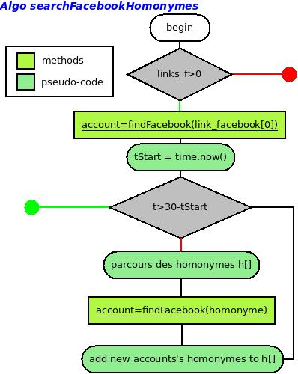

La récupération des homonymes est possible grâce aux données d’homonymies présentes sur les pages publiques des comptes Facebook.
Pour récupérer un maximum d’homonyme et non pas la poignée donnée sur la page, on parcourt à partir d’une première adresse url facebook, les comptes homonymes et leurs propres homonymes de manière récursive.
Une limite de 30 secondes(option) a été implémenté pour ne pas passer trop de temps sur tous les homonymes accessibles.
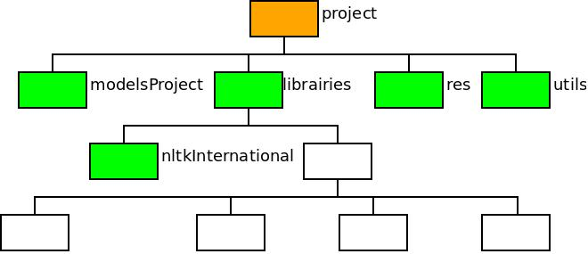

Directory Projet : NormalizeDatas.py
Class Datas:
Transforme les données initiales sous forme csv ou ajoute à la volée sous une forme normalisée et catégorise l’entrée comme étant un tweet de type compagnie, personne ou indéterminé.
La détermination d’une personne est faite par la présence d’un nom dans le champ user_name.
La détermination d’une compagnie est faite par la présence d’un terme souvent présent dans les noms de compagnies dans le champ user_name.
Les deux listes sont dans deux fichiers ressources instanciés dans le constructeur.

Méthodes:
- addData: ajouter un tweet
- readFromCsv : obtenir les données depuis un csv.
- addTypeOfAuteurAndName : determine la catégorie du tweet et instancie les variables prénom et nom dans le cas d’une personne.
- getSomeoneTweets: retourne les tweets d’une personne, pertinence optionnel.
- getIndeterminatedTweets : return les tweets indéterminées, pertinence optionnelle.
- getPeopleTweets : retourne les tweets de personnes, pertinence optionnelle.
- getCompanyTweets : retourne les tweets de type compagnie, pertinence optionnelle.

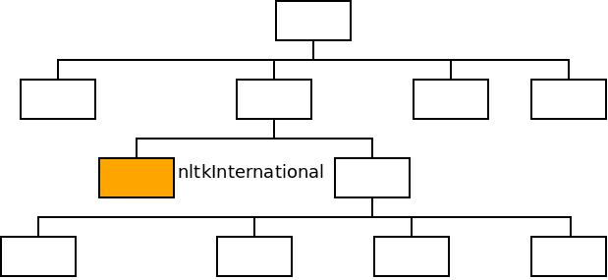

Directory NltkInternational : textAnalyser.py

Class TextAnalyser:
Analyse des textes, paragraphes ou phrases.
Le constructeur utilise des fichiers ressources contenant les noms communs des langues pour pouvoir obtenir des noms propres sans passer par un analyseur automatique de noms communs/noms propres.
(seulement le français rajouter pour le moment, il faudrait ajouter l’espagnol au minimum).

Méthodes:
Méthodes :
- findtags: obtenir type de mots d’un texte par un analyseur automatique.
- mostCommunsNounsFromTextes : retourne mots communs les plus fréquents.
- mostCommunsVerbesFromTextes : retourne les verbes les plus fréquents.
- getSomeoneTweets: retourne les tweets d’une personne, pertinence optionnelle.
- getIndeterminatedTweets : return les tweets indéterminées, pertinence optionnelle.
- getPeopleTweets : retourne les tweets de personnes, pertinence optionnelle.
- getCompanyTweets : retourne les tweets de type compagnie, pertinence optionnelle.
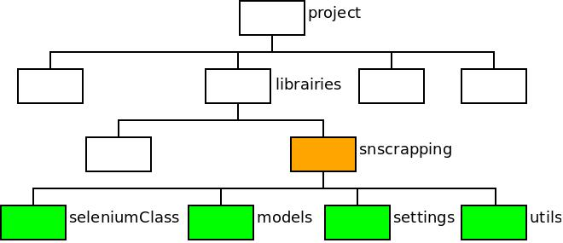

Directory SNScraping : sFacebook.py
Class SearcherFacebook_Selenium:
Elle permet de scraper des informations sur des personnes et des entreprises de Facebook, elle utilise un bot Selenium pour certaines fonctions.
Méthode :
- Partie Selenium
  - findFacebookScrolling : Récupère le lien de tous les URL des pages profil trouvé et le renvoie dans une liste.
  - scrapingProfilEntreprise : Récupère des informations sur une page profil d’une entreprise.
- Partie Request
  - certifiatePage : Vérifie si l’url de la page facebook n’est pas un profil personnel
  - findFacebook : Retourne l'objet facebook correspondant à la recherche depuis une url donne

Directory SNScraping : sLinkedin.py
Fichier :
Ce fichier définit la classe SearcherLinkedin qui permet d’effectuer une recherche sur Linkedin et du scraping d’information sur une page profil ou entreprise.
Méthode :

- findLinkedinsScraping : Méthode récursif appeler par findLinkedinsKeyWord findLinkedinsByKeywordsByList et findLinkedins, scrape les URL des profils et passe à la page suivante si possible.
- findLinkedinsKeyWord : Effectue une recherche sur Linkedin avec comme argument keywords, un String comportant des mots-clefs comme un nom prénom séparé par des blancs. Retourne sous format d’une liste, la liste des URL des profils trouvés.
- findLinkedinsByKeywordsByList : Même chose mais nous avons une liste de mots-clefs.
- findLinkedins : Effectue une recherche sur Linkedin mais avec des termes plus précis comme nom, prénom, école ou entreprise (valeur optionnelle).
- findLinkedin : Effectue du scraping sur la page d’une personne, un fichier est écrit en sortie si besoin pour vérifier les données lues.
- findLinkedinCompany : Effectue du scraping sur une page entreprise.
Utilitaire :
- standardUrl : certifie la conformité d’une url linkedin et la normalise.

Directory SNScraping : sGoogle.py
Fichier :

Ce fichier contient les méthodes permettant trouver une url envers un compte Facebook ou LinkedIn pour une personne ou un entreprise du nom fourni. Il est possible d’ajouter des informations complémentaires pour cibler la recherche.

Méthode :

- search_google : Fonction principale permettant de récupérer des urls vers des comptes LinkedIn ou Facebook. Nom à rechercher et Complémentaire en arguments.

- Recherche d’une personne
- search_people : S’utilise pour récupérer des comptes de personnes.
- search_people_facebook : Renvoie l’urls des comptes Facebook de la personne recherchée.
- search_people_linkedin : Renvoie l’urls des comptes LinkedIn de la personne recherchée.

- Recherche d’une entreprise
- search_firm : S’utilise pour récupérer des comptes d’entreprises.
- search_firm_facebook : Renvoie l’urls des comptes Facebook de l’entreprise recherchée.
- search_firm_linkedin : Renvoie l’urls des comptes LinkedIn de l’entreprise recherchée.

Utilitaire :

- delete_accent : Fonction permettant de supprimer les accents d’une chaîne de caractères.

Directory SNScraping : sTwitter.py
Fichier :

Ce fichier a pour but d’obtenir les données de Twitter.
On utilise la librairie tweepy pour gérer l’accès à l’api twitter et collecter les informations.
(Les fonctionnalités offertes par ce fichier ne sont pas utilisées dans le projet)

Class:StdOutListener(StreamListener)
Class héritante de streamListener qui gère l’arrivée de nouveaux tweets répondant aux critères de recherche sélectionnés.

Méthode :
- stdOutListener.on_error(...) : Gère une erreur sur le flux.
- stdOutLIstener.on_status(...): Traite un nouveau tweet entrant et arrête le flux quand souhaité.
- stream(list, time_out): lance un streaming du flux twitter pour les mots sélectionnés dans list et s’arrête après un time_out (optionnel).
- get_account(id, number): retourne un objet du type AccountTwitter contenant les données de la personne portant l’id demandé et instancie un certain nombre(number optionnel) de ses derniers tweets
- profil_tweets(id, number): retourne un certains nombres des derniers tweets (type Tweet) de l’account twitter portant l’id en argument.

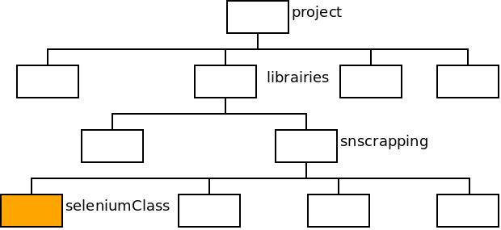

Directory SeleniumClass: managerSelenium.py
Class : SeleniumManager

Cette classe a pour but de gérer le bot Selenium et le driver correspondant.
Il gère notamment les requêtes de connection vers des urls, la dimension temporelle entre les requêtes et les erreurs de connection.

Méthode :
- init_driver(): instancie le manager et sélectionne le driver navigateur.
- connection(client): attribue un client au manager et lance la méthode de connection du client après être allé sur la page d’authentification.
- reconnection(): lance un nouveau driver et supprime tous cookies existants.
- get(url, pause_time): lance une url et gère les possibles erreurs de connection en plus d’une vérification d’un temps de pause entre chaque connection.
- driver_quit(): ferme le navigateur fonctionnant avec le driver bot.

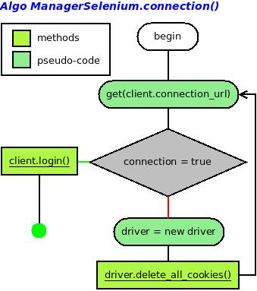 | 1-On s’identifie grâce à l’url de connection du client.  2-On vérifie si la connection fonctionne  3-Si non: nouveau navigateur, suppression des cookies et nouvelle tentative de connection.  4-Si oui: on continue

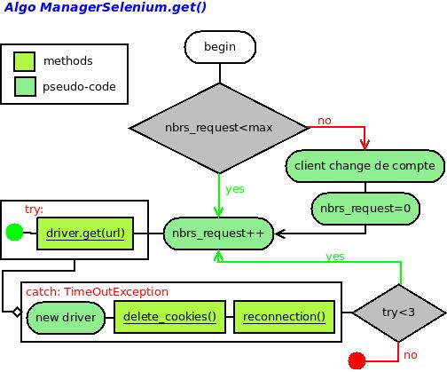 | 1-On vérifie que le nombre max de requêtes pour un compte n’a pas était atteint.  2-Si il l’a était: changement de paramètre de connection du client.  3-On continue en essayant de se connecter à une page via le driver.  4-Si la page met trop longtemps, on obtient une exception et on reforme un navigateur, on se reconnecte, on supprime les cookies et réessaye la connection.  5-Si l’exception se déroule trois fois de suite on renvoie sur une page facebook vide.

